北京市西城区2016-2017学年度第一学期期末试卷
九年级语文 2017.1
考  生  须  知 | 1．本试卷共10页，共五道大题，24道小题。满分120分。考试时间150分钟。  2．在试卷和答题卡上准确填写学校名称、姓名和学号。  3．试题答案一律填涂或书写在答题卡上，在试卷上作答无效。  4．在答题卡上，选择题用2B铅笔作答，其他试题用黑色字迹签字笔作答。
一、基础·运用（共21分）
1．阅读下面的文字，完成第（1）-（4）题。（共8分）
2016年是中国工农红军长征胜利80周年。从1934年10月至1936年10月，红军第一、第二、第四方面军和第二十五军进行了伟大的二万五千里长征。长征途中，英勇的红军血战湘江，四渡赤水，巧渡金沙江，强渡大渡河，飞夺泸定桥，转战乌蒙山，击退了穷凶极恶的追兵阻敌。红军翻过空气稀薄的冰山雪岭，穿越渺无人烟的沼泽草地，征服了严酷恶劣的自然环境。长征的胜利，是理想的胜利，是信念的胜利。“风雨浸衣骨更硬，野菜充饥志越坚。官兵一致同甘苦，革命理想高于天 （zhèn hàn）世界、彪炳史册的长征， ， ， 。（1）对文中加点字的注音和对画线字笔顺的判断，全都正确的一项是（2分）
A. 劣（lüè） “万”字的第二笔是撇
B. 劣（lüè） “万”字的第二笔是横折勾
C. 劣（liè） “万”字的第二笔是横折勾
D. 劣（liè） “万”字的第二笔是撇
（2）根据文中注音在答题卡的田字格内用正楷填写汉字。（2分）
答：
（3）对画线成语中字的解释和在方框处填写标点，全都正确的一项是（2分）
A.“穷凶极恶”的“穷”是达到极点的意思。 。”
B.“穷凶极恶”的“穷”是达到极点的意思。 ”。
C.“穷凶极恶”的“穷”是没有出路的意思。 。”
D.“穷凶极恶”的“穷”是没有出路的意思。 ”。
（4）根据语意，将下列语句依次填入文末横线处，最恰当的一项是（2分）
①实现了中国革命事业从挫折走向胜利的伟大转折
②开启了为实现民族独立、人民解放而斗争的新的进军
③宣告了敌人消灭红军图谋的彻底失败
A.②①③ B. ②③① C.③②① D. ③①②

2.长征即将胜利，毛泽东带领红军越过岷山之后，回顾长征，心潮澎湃，写下了《七律 长征》。阅读《七律 长征》，完成第（1）－（2）题。（共2分）
七律 长征
毛泽东
红军不怕远征难，万水千山只等闲。
五岭逶迤腾细浪，乌蒙磅礴走泥丸。
金沙水拍云崖暖，大渡桥横铁索寒。
更喜岷山千里雪，三军过后尽开颜。

（1）对毛泽东的这幅书法作品，评价不恰当的一项是（1分）
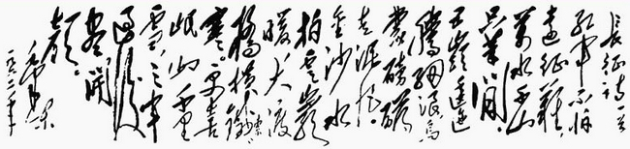
A．笔法遒劲有力，结构简省，气势磅礴。
B．运笔自然流畅，线条奔放，纵任狂放。
C．字体大小参差，方正端庄，浑厚大气。
D．用笔收放自如，讲究布局，一气呵成。
（2）有篆刻爱好者将《七律 长征》的部分诗句刻成了印章，将下列印章按诗句顺序排列正确的一项是（1分）
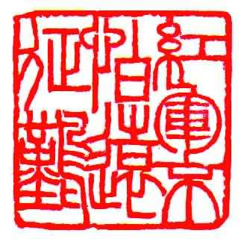
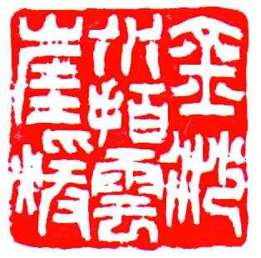
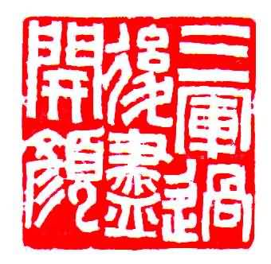
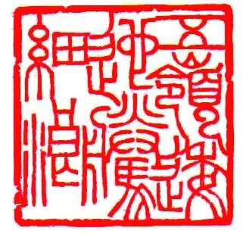

① ② ③ ④
- ①④②③ B. ①④③② C.④①②③ D.④①③②
3.有同学设计了下面这副对联，以表达对长征的敬意。在对联横线处填入短语，内容和形式都恰当的一项是（2分）
上联：红军长征，跋涉 ① ，丈量 ② ；
下联：志士苦战，历经 ③ ，魂舞 ④ 。
A. ①九死一生 ②千山万水 ③神州大地 ④华夏长空
B. ①千山万水 ②神州大地 ③九死一生 ④华夏长空
C. ①千山万水 ②华夏长空 ③九死一生 ④神州大地
D. ①神州大地 ②华夏长空 ③千山万水 ④九死一生

4.以物喻人是常见的艺术手法，这种手法关注物与人之间的相似点，将物的自然属性赋予人的精神品格。学校板报组计划出一期赞美红军战士精神品质的板报，准备用梅花、菊花、松树中的一种作为装饰，请你为板报组选择一种，并说明理由。（2分）
选择：
理由：
5.默写（共7分）
（1）不畏浮云遮望眼， 。（王安石《登飞来峰》）（1分）
（2） ，身世浮沉雨打萍。（文天祥《过零丁洋》）（1分）
（3）登斯楼也，则有 ， ，把酒临风，其喜洋洋者矣。（范仲淹《岳阳楼记》）（2分）
（4）古诗词中有很多通过写动物来表现诗人丰富情感的句子。如晏殊《浣溪沙》中“ ① ”表达了诗人的留恋之情，范仲淹《渔家傲·秋思》中“ ② ”表达了诗人的思归之意，而辛弃疾《破阵子·为陈同甫赋壮词以寄之》中“ ③ ”表达了诗人驰骋疆场的豪迈情怀。（3分）
二、文言文阅读（共9分）
阅读《活板》，完成第6-9题。
活 板
沈括
板印书籍，唐人尚未盛为之。五代时始印五经，已后典籍皆为板本。
庆历中，有布衣毕昇，又为活板。其法：用胶泥刻字，薄如钱唇，每字为一印，火烧令坚。先设一铁板，其上以松脂、蜡和纸灰之类冒之。欲印，则以一铁范置铁板上，乃密布字印，满铁范为一板，持就火炀之；药稍熔，则以一平板按其面，则字平如砥。若止印三二本，未为简易；若印数十百千本，则极为神速。常作二铁板，一板印刷，一板已自布字，此印者才毕，则第二板已具，更互用之，瞬息可就。每一字皆有数印，如“之”“也”等字，每字有二十余印，以备一板内有重复者。不用，则以纸帖之，每韵为一帖，木格贮之。有奇字素无备者，旋刻之，以草火烧，瞬息可成。不以木为之者，文理有疏密，沾水则高下不平，兼与药相粘，不可取；不若燔土，用讫再火令药熔，以手拂之，其印自落，殊不沾污。
昇死，其印为予群从所得，至今保藏。
6.与“有奇字素无备者”中“素”的意思相同的一项是（2分）
- 天下缟素 B.可以调素琴 C.睿素无北伐之志 D. 素湍绿潭
7.解释下列语句中加点词的意思。（2分）
（1）持就火炀之 就：
（2）旋刻之 旋：

8.用现代汉语翻译下面的语句。（3分）
不若燔土，用讫再火令药熔
翻译：
9．阅读原文和【链接材料】，在下面句中横线处填写恰当内容。（2分）
【链接材料】
20世纪80年代，王选教授成功设计和研发的汉字激光照排系统取代了铅字印刷。这一新技术节约了大量人力物力，减少了污染，也不需要铅字的存储空间，排版时间大为缩短，印刷工效大大提高，被称为"中国印刷界的革命"。
从雕版印刷到毕昇的活版印刷，从铅字印刷到王选的汉字激光照排，每一次汉字印刷的革命都是一次进步，相比以往，新技术都更具有 ① 、 ② 的特点。
三、名著阅读（共10分）
10. “孝”是中华民族传统美德的重要组成部分，是中华民族不同时期的共同道德规范。2012年，全国妇联等单位提出了“新孝道行动标准”。请你从下列“新孝道行动标准”和《论语》选文中各选一条，说说二者之间有什么相通之处。（3分）
新孝道行动标准（部分）
带着妻小常回家 共与父母度节假
父母生日共同办 亲给父母做做饭
沟通父母解心结 关爱父母说出口
督促父母做体检 聆听父母聊往事
能和父母共锻炼 常为父母拍张照
《论语》选文
第一则 孟武伯问孝。子曰：“父母唯其疾之忧。”
第二则 子游问孝。子曰：“今之孝者，是谓能养，至于犬马，皆能有养，不敬，何以别乎？”
第三则 子夏问孝。子曰：“色难。有事，弟子服其劳，有酒食，先生馔，曾是以为孝乎？”
“行动标准”选择第 条 《论语》选择第 则
相通之处：

11.《西游记》向我们展现了一个充满奇幻色彩的神魔世界，很多人物都有神奇的本领。在孙悟空的诸多本领中，你觉得哪个最为神奇？请结合小说中的具体情节谈谈。（3分）
答：

12. 从下面两个题目中任选一题，按要求作答。（共4分）

题目一：下面是《鲁滨逊漂流记》连环画中的三幅图，根据小说的故事情节，三幅图的排序是
① 。图A中抖落的谷种长出了幼苗，鲁滨逊受到启发，因此在岛上种植麦子和稻子，他用收获的粮食做成了 ② （食物）。在全书中，这样富有生存智慧的情节还有 ③ 。除了生存，在荒岛生活的28年中，鲁滨逊还面临着孤独的困境，他的解决办法是 。

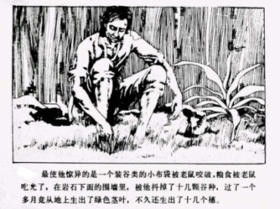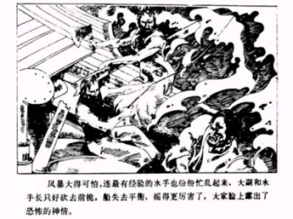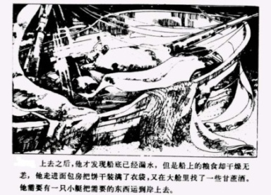
他发现一个装谷类的小布袋被老鼠咬破，粮食被老鼠吃光了，被他抖落的十几颗谷种，过了一个多月竟从地上生出了绿色茎叶，不久还生出了十几个穗。
风暴大得可怕，连最有经验的水手也纷纷忙乱起来，大副和水手长只好砍去前桅。船失去平衡，摇得更厉害了，大家脸上露出了恐怖的神情。
他发现船底已经漏水，但粮食却干燥无恙。他走进面包房把饼干装满了衣袋，又在大舱里找了一些甘蔗酒。他需要有一只小艇把需要的东西运到岸上去。

A B C

题目二：《骆驼祥子》一书中，在祥子人生的各个阶段，老舍先生都有生动形象而耐人寻味的描写。以下语句分别对应了祥子的哪个生活阶段，请将相对应的一项写在括号中。
①有时候起了狂风，把他打得出不来气，可是他低着头，咬着牙，向前钻，像一条浮着逆水的大鱼；风越大，他的抵抗也越大，似乎是和狂风决一死战。（ ）
②看着一条瘦得出了棱的狗在白薯挑子旁边等着吃点皮和须子，他明白了他自己就跟这条狗一样，一天的动作只为捡些白薯皮和须子吃。（ ）
③这样立着，他觉得，他就很像一棵树，上下没有一个地方不挺脱的。他确乎有点像一棵树，坚壮，沉默，而又有生气。（ ）
④一个人仿佛根本什么也不是，而只是一只鸟，自己去打食，便会落到网里。吃人家的粮米，便得老老实实的在笼儿里，给人家啼唱，而随时可以被人卖掉。（ ）
A. 刚到城里时 B. 在曹家拉包月时
C. 与虎妞成家时 D. 所有希望都破灭之后

四、现代文阅读（共30分）
（一）阅读下列材料，完成第13-15题。（共10分）
【材料一】
二十四节气是中国人尊重自然、顺应自然规律和适应可持续发展理念的生动见证。它彰显出中国人与自然和谐相处的智慧以及对宇宙认知的独特性。
中国古代文献很早就有了关于“节气”的记载。春秋时期的文献就已提出“日南至”“日北至”的概念。战国后期成书的《吕氏春秋》中，就有了“立春、春分、立夏、夏至、立秋、秋分、立冬、冬至”八个节气名称。它们标示出季节的转换，清楚地划分出一年的四季。到了后来的《淮南子》一书，就有了和现代完全一样的二十四节气名称。公元前104年，由邓平等人制订的《太初历》正式把二十四节气定于历法，明确了二十四节气的天文位置。这样，根据月初、月中的日月运行位置和天气及动植物生长等自然现象，利用它们之间的关系，人们把一年平分为二十四等份，并给每等份取了个专有名称，这就是二十四节气。

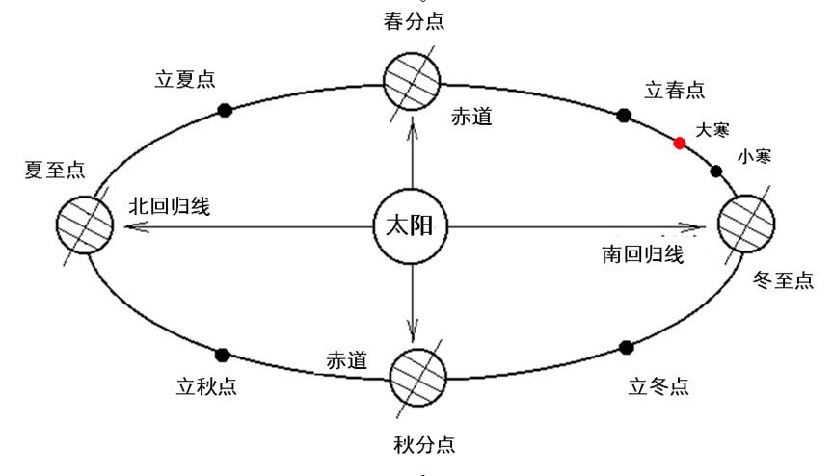
黄道平面轨道图

【材料二】
随着科技的发展，现代人生存能力明显增强，自然时间的变化对人的影响也相对减少。二十四节气对现代人而言，又有哪些积极意义呢？
二十四节气为中国大众所普遍接受，在日常生活中随处可见二十四节气的影响。一些节气和民间文化相结合，已经成为人们的固定节日。比如清明节，除了讲究禁火、扫墓外,还有踏青、插柳、荡秋千等习俗；再如冬至也叫“冬节”，很多地方的人们除了祭祀祖先外，还会穿上新衣，全家团聚，置酒备筵，以示庆贺。这些活动几千年来一直延续不绝。
二十四节气已经成为一种民族的“时间文化”。它至今仍然是我们中国人把握作物生长时间、观测动物活动规律、认识人的生命节律的一种文化技术。例如中医的季节用药习惯与治疗方式，日常饮食生活的季节调节与身体保健等。

【材料三】
“二十四节气——中国人通过观察太阳周年运动而形成的时间知识体系及其实践”，于2016年11月被联合国教科文组织列入人类非物质文化遗产代表作名录。
二十四节气申遗成功有助于扩大它的影响力，增强对它的保护力度，为确保“二十四节气”的存续力和代际传承，文化部等单位制定了《二十四节气五年保护计划（2017—2021）》。政府将根据已制定的保护计划，与相关社区、群体和个人一道积极实施系列保护措施，创造条件确保相关社区和群体在保护中发挥重要作用，同时吸引更多的年轻人加入到传承与保护的行列中来，激发其积极性和自觉性，使“二十四节气”这一重要的文化遗产在当代社会文化生活中焕发出新的活力。

13．根据【材料一】的相关内容，简要说明图中所示八个节气点的命名依据。（2分）
答：

14．结合【材料二】的相关内容，判断【链接材料】中描写的景象属于哪个节气，并陈述三条理由。（4分）
【链接材料】
四野如市，往往就芳树之下，或园囿之间，罗列杯盘，互相劝酬。都城之歌儿舞女，遍满园亭，抵暮而归。……轿子即以杨柳杂花装簇顶上，四垂遮映^{①}。自此三日，皆出城上坟，但一百五日最盛。节日坊市卖稠饧^{②}、麦糕、乳酪、乳饼之类。缓入都门，斜阳御柳；醉归院落，明月梨花。诸军禁卫，各成队伍，跨马作乐四出，谓之“摔脚”。其旗旌鲜明，军容雄壮，人马精锐，又别为一景也。
（选自孟元老《东京梦华录》）

注：①［遮映］掩盖，遮蔽。 ②［稠饧（chóu xíng）］一种厚的饴糖。
答：

15.结合上面三则材料的主要内容，谈谈我们为什么要将 “二十四节气”申遗（4分）
答：

（二）阅读《对饮》，完成第16-19题。（共11分）
对 饮
非鱼
突然就想起那年冬天的故事。
眼前出现了一幅晶莹剔透的画面：麦草搭的饭棚上，垂下一排长长的冰挂，掰下来一根，锥子一样，在手心里扎一下，凉凉的，痒痒的，咬在嘴里，嘎嘣嘎嘣，还有一股烟熏火燎的麦草味。
大哥就是在这时候被父亲撵回家的。大哥从院门外跑进来，黑色的棉袄敞开着，露出精瘦凹陷的胸脯，棉裤弄湿了，沥沥拉拉甩着水珠，他跑起来的样子像被敲了腿的狗，两条腿一撇一撇的。我大笑着喊娘：“你的亲狗娃又闯祸了。”父亲拎着一根棍子，呼哧呼哧喘着粗气：“三天不打，你皮又痒了不是？”
大哥已经撇着腿钻进了他的西屋，并牢牢地堵上了门。父亲把那扇四处走风的破窗敲得咣咣响，对着里面喊：“有本事你死里面！”娘站在檐下，看到父亲的棍子没打到大哥，她就呵呵地笑：“又咋了？你们爷俩就是反贴的门神。”
父亲没打到大哥，一肚子火气冲着娘：“惯吧，你就惯吧，早晚把他惯坏了！大冬天跳水库，棉裤湿半截，看不冻死他！”娘一听棉裤湿了，不笑了，立马换了哭腔：“老天爷呀，我的亲狗娃啊，棉裤湿了，看你光屁股上学，这败家的娃啊！”于是，那天下午，大哥一直躲在西屋一声不吭，父亲在门外怒吼，母亲配合着吟唱。我一直玩着冰挂，弄湿了棉袄袖子和前襟，被母亲捎带着戳了几指头。
这样的场景，像演电影一样，过几天就要演一次，只不过，大哥幸运的时候并不多。他经常会吃上父亲几拳头，或者挨上几鞭子、几棍子。父亲手边有啥，抄起来就向大哥抡过去。我有时候真怕他把大哥打死了，因为大哥在外面挂了彩，回来还要再受二次伤。
大哥在父亲的棍棒下，并没有成长为他希望的乖娃，而是长得和他越来越像。从脸上浓密的胡须，到宽厚的手掌，甚至说话的声音。最重要的是，大哥的脾气越来越暴躁，像父亲一样容易发怒，敢跟父亲叫板了。但父亲动手的时候却越来越少，取而代之的是争吵。两个声若洪钟的男人，在屋里对吼起来，我们完全被忽视了，好像整个世界都是他们的。
我的记忆力就是这么好，总会想起这些故事。
阳光从落地窗户上照进来，新打扫过的屋子散发着清新的味道。再有一天，就是除夕了。我给父亲送过年要穿的新衣服，大大小小十几口人提前聚在大哥家，有一种喧嚣的幸福。
我问父亲：“你怎么从小只打大哥，不打二哥三哥？”父亲背对着阳光，我看不清他确切的表情。他好像没听见我的话，一声不吭。
我想问大哥，他说：“好了，爹该洗澡了。”大哥把父亲从沙发上搀起来，我看着两个背影一模一样的男人，慢慢地走向浴室。
这个场景，如同饭棚麦草上一排排的冰挂，在阳光的照射下，光芒四射，让我想哭。从什么时候起，这两个暴躁易怒的父子变得如此沉默寡言，我竟没有发现。也许是从娘去世后，也许是从大哥成家后，也许更早。
我站在浴室门口，看着玻璃花纹上映出的橘黄的灯光，还有蒸腾缭绕的水雾，我特别想知道，六十岁的大哥给八十三岁的父亲洗澡，是一种什么样的场景。大哥刚做完心脏手术三个月，父亲也同样在心脏的位置，放置过起搏器。
水声停了。大哥说：“搓搓背吧，省得背痒。”父亲没有回答，浴室里安静下来。一会儿，我听见搓澡巾擦过皮肤的声音，很慢，沙沙沙的，像叶子落在地上，或者像细小的雨落在脸上。大哥问：“重不重？”父亲说：“还行。”
浴室里重新安静下来。父亲咳嗽了一声，似乎想说什么，迟疑了一下，又咳嗽了几声。大哥说：“是不是太热了，不舒服？”父亲说：“你，伤口，还疼不疼？”大哥说：“不疼了。”父亲说：“有病了，就注意点儿。”
听着他们的对话，我眼前出现的却是他们挥舞着手臂，瞪大眼睛，大吼着，谁也不听谁的吵架的情景。门开了，两个一模一样的男人又搀扶着出来。
父亲的胡子刮得干干净净，脸色红润。他眯着眼睛，说：“四妞，今年拿的啥酒？”我说：“三十年西凤。”他说：“晚上打开，我和你大哥少喝点儿。”
那个晚上，餐桌上出现了多年前熟悉的一幕。
父亲和大哥，他们几乎不说一句话，两个人默默地倒一点儿酒，轻轻一碰，玻璃杯发出清脆的声音，然后一饮而尽。我们完全被忽视了，好像整个世界都是他们的。
（选自《小小说选刊》2016年第10期，有删改）

16．本文生动地描绘了有关父亲和大哥的四个场景。请把下面的场景补充完整。（2分）
场景一： 场景二：大哥和父亲叫板
场景三：大哥给父亲洗澡 场景四：
17．第段和第段都有一句“我们完全被忽视了，好像整个世界都是他们的”。请简要分析这句话在这两段中的意思有何异同。（3分）
答：
18．本文对人物语言的描写生动活泼、自然通俗，请你在两段中任选一句简要赏析。（3分）
答：
19．从下面两个题目中任选一题，按要求作答。（3分）
题目一：有人说本文的题目可以改为“父与子”，你怎么看？请简述理由。
答：
题目二：如果你认为“父与子”和“对饮”两个题目都不好，请你为本文拟一个题目，说说你的理由。
答：
（三）阅读《我们需要什么样的“网红”》，完成第20-22题。（共9分）
我们需要什么样的“网红”
近年来，一个网络新词悄然进入人们的视线。网民把那些因为某个事件或者某种行为而在网上走红的人称为“网络红人”，简称“网红”。《2016中国网红经济白皮书》调查统计，“网红”人数目前已超过100万。有些年轻人将自己的“锥子脸、大眼睛、高鼻梁、尖下巴”形象放在网络上，赢得大量点击率，成为“网红”。很多年轻人把成为这样的“网红”当作自己的人生理想。那么，什么人才是真正的“网红”？在当今社会，我们需要什么样的“网红”？
2016年里约奥运会上，“95后”奥运选手傅园慧赛后接受记者采访。她率真的表情和语言，被网友编辑成为表情包和语录，一夜之间红遍了网络。有网友评论说，傅园慧那种发自内心的激动和欣喜正是对享受体育运动的奥林匹克精神最好的诠释，是体育运动中最能打动和感染人心的一种力量，这势必会让更多人理解竞技体育，热爱体育运动，用开朗自信的态度面对人生。
还有一类人也是“网红”，比如“最美妈妈”吴菊萍。两岁女孩突然从10楼高空坠落，刹那间身为路人的她毫不犹豫冲过去，徒手抱接。孩子得救，她的手臂却被撞成粉碎性骨折。事后吴菊萍一脸平静地说：“这是本能，是一个母亲应该做的事情。”吴菊萍的事迹在网络上迅速传播，当天就有超过10万的点击量。在考验面前不踌躇，这样的凡人善举赢得了世人的尊重。
中国科学院院士李小文是我国遥感领域的专家，他讲座时的一张照片走红网络。照片里，李小文身着朴素外套，脚蹬一双布鞋，山村老人形象与院士身份形成强烈反差。“李小文”作为关键词，迅速排在了搜索引擎的第一位；他在科学网开设的博客，点击量迅速超过了400万次。生活简朴、淡泊名利的背后，是辉煌的学术成就，“布衣院士”李小文令亿万国人感动。
傅园慧、吴菊萍、李小文……他们向社会展现了真善美，提供了正能量。【甲】追求美好，感受温暖，我们这个社会才能更有希望。【乙】
必须提及的是，这些“网红”，不是制造出来的，不是炒作营销出来的。【丙】他们是不平凡的平凡人，是我们这个时代正确的价值取向，我们需要的是这样的“网红”，我们需要的是这样的时代精神。

20.简要分析本文的论证过程。（3分）
答：
21.下面的一句话填入文中，最恰当的一处是（2分）
他们成为“网红”极其偶然，惟其偶然，才更真实；惟其不刻意，才见人格高度。
A.【甲】 B.【乙】 C.【丙】
22.真正的“网红”应该给社会带来正能量。结合本文，从当今社会公众人物中举一个例子，说说他（她）为什么是我们这个时代需要的“网红”。（4分）
答：

五、作文（共50分）
（一）根据情境，按要求写作。（10分）
23.从下面两个题目中任选一题，按要求写作。
题目一：近来微信圈里流传一篇文章，把“中国十大传统文化”进行排序，包括武术、中医、京剧、汉服、茶道、瓷器、围棋、书法、剪纸、刺绣。你最喜爱其中哪一种传统文化？请谈谈你的理由。
题目二：“城市共享”是城市发展的新理念。近来，有一种“共享自行车”悄然出现在北京街头。这些“共享自行车”因为借还方便，价格公道，有益环保，受到市民的欢迎。但有些人却把“共享自行车”停进自家小区，破坏车锁，甚至拆卸零件。请你写一封倡议书，倡导广大市民文明使用“共享自行车”。
要求：（1）内容符合要求，语言准确得体。
（2）字数在150-200之间。
（3）不要出现所在学校的校名或师生姓名。
（二）根据题目，按要求写作。（40分）
24.从下面两个题目中任选一题，写一篇文章。
题目一：翻开这份语文试卷，你与孔子、毕昇、毛泽东等历史人物相遇；你同傅园慧、吴菊萍、李小文等现实人物相见；你和孙悟空、鲁滨逊、祥子等文学人物相逢。请你从这九个人物中选取一个，和他（她）进行交流。自拟题目，写一篇文章。
题目二：请你以“我的长征路”为题目，完成一篇文章。
要求：（1）请将作文题目写在答题卡上。
（2）字数在600-800之间。文体不限（诗歌除外）。
（3）不要出现所在学校的校名或师生姓名。
北京市西城区2016-2017学年度第一学期期末试卷
九年级语文参考答案及评分标准 2017.1

一、基础·运用（共21分）
1.答案:（1）C（2分）（2）震撼（2分,字形正确1分，书写1分）（3）A（2分）（4）D（2分）
2.答案:（1）C（1分） （2）B（1分）
3.答案：Ｂ（2分）
4.答案示例：梅花，斗霜傲雪，象征着红军战士顽强不屈的革命品质。
菊花，不畏严霜，象征着红军战士不畏艰险的革命精神。
松树，坚韧挺拔，象征着红军战士不屈不挠的革命精神。
评分标准：2分。
5.答案：（1）自缘身在最高层 （2）山河破碎风飘絮（3）心旷神怡 宠辱偕忘
（4）①似曾相识燕归来 ②衡阳雁去无留意 ③马作的卢飞快
评分标准：共7分。每空1分，有错字不得分。
二、文言文阅读（共9分）
6.答案：C（2分）
7.答案示例：（1）就：靠近。 （2）旋：随即、立刻。
评分标准：共2分。每小题1分。
8.答案示例：不像用胶泥烧制的字模，印完后再用火烤，使药物熔化。
评分标准：3分。
9.答案示例：简易神速（快捷、效率高）、贮存方便、节约成本。
评分标准：2分。答出任意两点可得2分。
三、名著阅读（共10分）
10.答案示例一：
“行动标准”选择第条 《论语》选择第一则
相通之处：孔子认为，“孝”表现为不让父母为自己的身体担忧（或关爱父母身体健康）。“能和父母共锻炼”既表现自己对身体健康的重视，也表现为对父母的陪伴和关爱。
答案示例二：
“行动标准”选择第条 《论语》选择第二则
相通之处：孔子认为“孝”表现为侍奉父母不仅要满足衣食所需，还要心存孝敬之意。“聆听父母聊往事”就能体现子女对父母内心的尊敬，满足父母的精神需求。
答案示例三：
“行动标准”选择第条 《论语》选择第三则
相通之处：孔子认为“孝敬”父母难在保持愉悦的神色，不仅在心里“敬”，也应该表现在外表和语言上。“关爱父母说出口”是希望子女能在语言态度上表达对父母的爱意，让父母领会。
评分标准：共3分。对应1分，解说2分。

11.答案示例：七十二变最为神奇。孙悟空遇到银角大王，运用七十二变，化身老道士，得以换得真葫芦。
评分标准：共3分，本领1分，具体情节2分。
12.题目一
答案：①B C A ②面包 ③做独木舟（晒葡萄干、养羊等）
④教化星期五（教鹦鹉学说话、养宠物等）
评分标准：共4分。每空1分。
题目二
答案：①Ｂ ②Ｄ ③Ａ ④C
评分标准：共４分。每空1分。
四、现代文阅读（共30分）
（一）（共10分）
13.答案要点：由图中可以看出，它们在黄道上的天文位置均等，把一年分为八个相等的部分，能分明的标示出四季。【材料一】中也明确提到“它们标示出季节的转换，清楚地划分出一年的四季。”
评分标准：共2分。每个要点1分。
14.答案示例：清明（节）。【材料二】中提到在清明节会有扫墓、踏青和插花戴柳的习俗。【链接材料】里“芳树”“杨柳杂花”“梨花”“都城之歌儿舞女，遍满园亭，抵暮而归”描绘了春天郊游踏青的场景；“皆出城上坟”印证了扫墓的习俗。
评分标准：共4分。判断1分，结合【材料二】1分，结合【链接材料】2分。
15.答案要点：体现了中国人尊重自然、与自然和谐相处的智慧。历史悠久。对现代人有积极意义。有助于扩大影响力，增强保护力度。
评分标准：共4分。每个要点1分。
【链接材料】参考译文
广阔的原野像集市（一般热闹），（人们）经常在开满花的树下，或者在花园里，排列着杯盘，互相劝酒。都城中的歌者舞者们，园子中、亭子中到处都有，将近傍晚才回去。……（很多人的）轿子用杨柳和杂花在顶上作装饰，从四面垂下来遮蔽着轿子。从这时起的三天里，（人们）都会出城上坟，只有冬至后一百零五天（注：即清明节当天）最为热闹。节日的市场上会卖稠饧、麦糕、乳酪、乳饼之类的食品。慢慢地走进都城城门，（会看见）斜阳照在皇宫前的柳树上；喝醉了回到自己的小院，（能看到）皎洁的月光洒在梨花上。京城的军队和守卫人员，各自组成自己的（比赛）队伍，骑着马奏着音乐从城里出来，号称“摔脚”赛。他们的旌旗鲜明，军容雄壮，装备好，战斗力强，又是另外的一道景象啊。
（二）（共11分）
16.答案示例：①大哥被父亲追打 ②父亲和大哥对饮
评分标准：共2分。每空1分。
17.答案示例：相同点：父亲和大哥完全沉浸在他们的世界里，忽略了其他人。
不同点：第段中强调的是他们对吼的激烈，第段则着重表现了父子之间脉脉的温情。
评分标准：共3分。相同点1分，不同点每点1分。
18.答案示例一：“三天不打，你皮又痒了不是？”写出了父亲认为大哥调皮需要管教，“皮痒”意味着要挨揍，是民间俗话，源自生活，所以生动活泼、自然通俗。
答案示例二：“又咋了？你们爷俩就是反贴的门神。”母亲这句话用了比喻的手法，形象生动地写出了这父子俩对立的状态。“门神”和日常生活关系密切，用来做为喻体，通俗易懂，自然贴切。
评分标准：共3分。引用原文1分，赏析2分。
19.题目一
答案示例一：不应该改。“对饮”是“相对饮酒”的意思，形象地写出了父亲与大哥的关系由矛盾对立到和谐相处的变化。以和谐的“对饮”来结束全篇，更能突显小说的主题。
答案示例二：应该更改。“对饮”仅仅是在文章结尾处出现，全篇有一半内容都是在写父亲与大哥的对立，用它作为标题略显不妥。小说的主要内容是写父亲对大哥独特的教育，以及在这种教育之下大哥和父亲由针锋相对走向相互理解，一直强调的都是父子关系与情感，因此用“父与子”更恰当。
评分标准：共3分。看法1分，理由2分。
题目二
答案示例：我为文章起的题目是“他们的世界”。本文通过几个生活片段，写出了大哥在成长的过程中与父亲关系的变化，其中有两个场景让我非常感动。一个是他们两人吵架时，一个是他们喝酒时，文章也两次提到了这是他们“自己的世界”，在这个世界里，大哥与父亲由对抗到理解，充满了父子深情。“他们的世界”既可以概括文章的内容，也能点明主旨，所以我为这篇文章起这个题目。
评分标准：共3分。标题1分，理由2分。
（三）（共9分）
20.答案要点：本文首先针对“网红”现象提出当今社会我们需要什么样的“网红”的问题。然后分别举傅园慧、吴菊萍、李小文的事例，论述了当今社会我们需要什么样的“网红”。最后，总结全文，强调我们需要具有时代精神的“网红”。
评分标准：共3分。每个要点1分。
21.答案：C
评分标准：2分。
22.答案示例一：2016年里约奥运会，中国女排主教练郎平带领女排再夺世界冠军。郎平体现了不畏艰难、执着拼搏的女排精神，向社会传递了正能量，我们需要这种可贵的精神。所以郎平是我们这个时代需要的“网红”。
答案示例二：张丽莉老师面对生死考验，把生的希望留给别人，毫不犹豫，奋不顾身救助学生。她用高尚的道德情操弘扬了中华民族的传统美德，用英雄的壮举诠释了人民教师的光荣称号，她向社会展现了真善美，我们需要这种可贵的精神。所以张丽莉老师是我们这个时代需要的“网红”。
评分标准：共4分。举例1分，分析3分。

五、作文（共50分）
（一）（10分）
23.评分标准：10分。内容7分，语言3分。字数不合要求，扣1分。
（二）（40分）
24. 作文评分标准
项目  等级 | 内容、表达（36分） | 说明 |  | 书写（4分）
一类卷  （40-34） | 符合题意，内容具体，中心明确；想象丰富；条理清楚，结构合理；语言通顺，有2处以下语病。  赋分范围：36-30分 | 以33分为基准分上下浮动，然后加书写项的得分。 |  | 4分
 |  |  |  | 书写正确、工整，标点正确，格式规范。
二类卷  （33-29） | 比较符合题意，内容比较具体，中心比较明确；想象比较丰富；条理比较清楚，结构比较合理；语言比较通顺，有3-4处语病。  赋分范围：29-25分 | 以27分为基准分上下浮动，然后加书写项的得分。 |  | 3分
 |  |  |  | 书写基本正确、工整，标点大体正确，格式规范。
三类卷（28-24） | 基本符合题意，内容尚具体，中心基本明确；想象不够丰富；条理基本清楚，结构基本完整；语言基本通顺，有5-6处语病。  赋分范围：24-20分 | 以22分为基准分上下浮动，然后加书写项的得分。 |  | 2分
 |  |  |  | 书写错误较多，字迹不够清楚，标点错误较多，格式大体规范。
四类卷（23-0） | 不符合题意，内容空洞，中心不明确；缺乏想象；条理不清楚，结构不完整；语言不通顺，有7处以上语病。  赋分范围：19-0分 | 以16分为基准分上下浮动，然后加书写项的得分。 |  | 1-0分
 |  |  |  | 书写错误很多，字迹潦草，难以辨认，标点错误很多，格式不规范。
说明：1．字数不足600字，每少50字扣1分，最多扣3分。
2．不写标题扣2分。
3．作文中如出现所在学校的校名或师生姓名，从总得分中扣4分。

